南一版第一冊 單元五 水文

國一地理講義 班級：_______ 座號：______ 姓名：__________

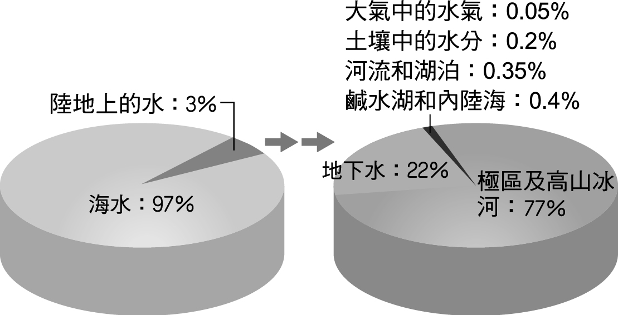
→全球總水量100 %，可分為：
1、陸地上的水：2.95 %
2、海水：97 %
3、大氣中的水氣：0.05 %
˙水是維持人類生活與生存不可或缺的資源。
˙臺灣的降水量：降水豐沛，但因坡陡流急，
地表水不易蓄留，加上人口數多，水資源相
對不足。【臺灣屬於缺水國家】

全球水量分布比例圖

- 水循環
- 定義：自然界的水在( )、( )與( )之間以不同型態周而復始的變化。
- 過程：
(1)( )：地表水吸收熱量後，轉變成氣態進入大氣的現象。
(2)( )：土壤中的水被植物根部吸收後，經由葉孔散逸至大氣的現象。
(3)( )：大氣中的水氣凝結為雨、雪等降落至地面的現象。
(4)( )：可分為 【 】逕流（水沿著地表漫流）
【 】逕流（水在地表下流動，又稱為地下水）
(5)( )：雨水或地表水受重力作用，由地面進入土壤層，並向下滲透到更深
處的過程。

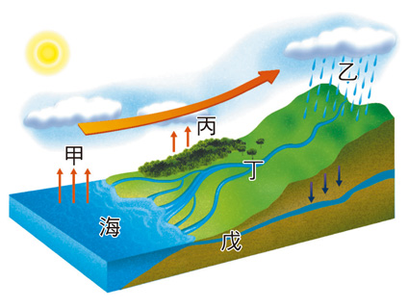
根據右圖，將水循環的過程寫出來：
甲：( )
乙：( )與( )
丙：( )
丁：( )
戊：( )

- 水系與流域
- 河川：雨、雪降落地表後，會順著地勢起伏會及成河川。(V字型尖端指向____處)
- ( )：河川主流與眾多支流匯集的河川系統。
- ( )：整個水系的及水範圍。
- ( )：河道上某一點的上游區域所匯集的水域。
- ( )：兩個相鄰「集水區」或「流域」之間的分界，通常是( )。
重要觀念：寫出下列三張圖所表示的意義
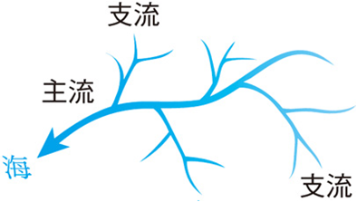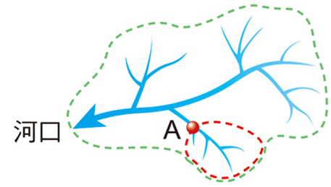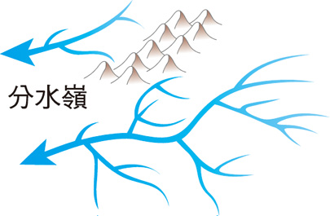
( ) ( )及A的( ) ( )

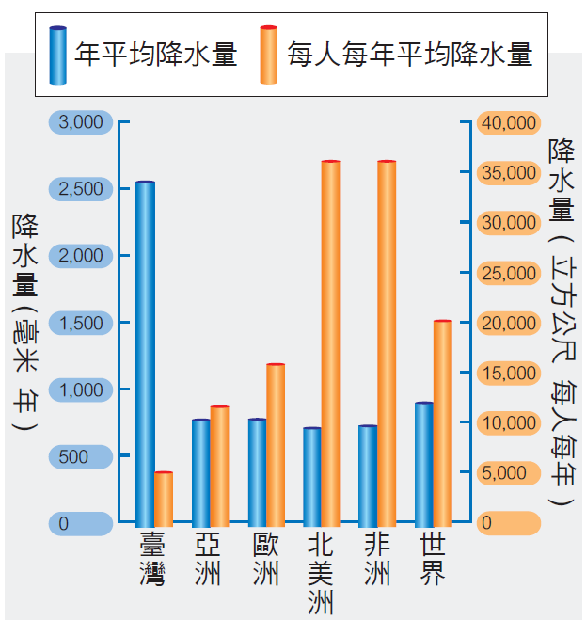
- 臺灣的水資源
- ( )是水資源的主要來源。
- 臺灣降水豐沛，為世界平均值的2.6倍。
- 臺灣屬於【 】國家，主因為：
(1)降水集中於【 】季→西南部( )季有乾旱現象。
(2)地勢陡峭，地表水不易蓄留。
(3)( )→每人平均可分配水資源低於全球平均值
- 臺灣的水資源的應來源：
(1)( )水(主要)
(2)( )水(其次)
- 臺灣的天然湖泊：數量少，且規模不大，只有少數具有供水及發電的功能。
如：中部的【 】→是台灣最大的半天然湖泊。

(一)地面水資源：
- 臺灣河川的特性：
(1)水系：呈( )→以【 】為分水嶺。
(2)西部河川比東部河川長，且主流短、流域小→原因：島型南北狹長，山脈位
置偏東
(3)中南部河川：屬於( )河川→原因：降水季節分布不均
(4)富含( )，缺乏( )之利→原因：地勢相對高度大，水流湍急
(5)含沙量大→原因：坡度大，地質脆弱易受風化、侵蝕
如：臺灣最長的河川( )因含沙量大，溪水混濁而得名。
重要觀念：
荒溪型河川：臺灣降水及中夏季，因此在乾溼季節分明的( )部，河川會
出現雨季河水滾滾，乾季卻是磊石遍布、流水細小的現象。
- 因應措施：
(1)多數河川建( )、攔河堰→穩定供水、開發水力資源。
(2)興築( )→淨化水質、延長水庫使用壽命。

(二)地下水資源：
- 地下水特性：不易取得 不受乾溼季影響，供水較穩定
- 地下水蘊藏豐富的條件：降水豐沛 地勢平緩 地質結構疏鬆多孔隙
- =臺灣的地下水利用：
(1)( )部最具規模→發展( )業
(2)超抽地下水帶來的問題：( ) 海水倒灌 地下水鹹化
(3)臺灣地層下陷較嚴重的縣市：
( )縣、( )縣、( )縣、
( )縣、( )市
【地層下陷示意圖】
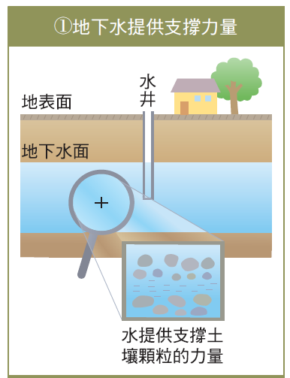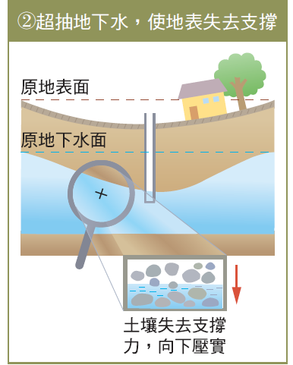
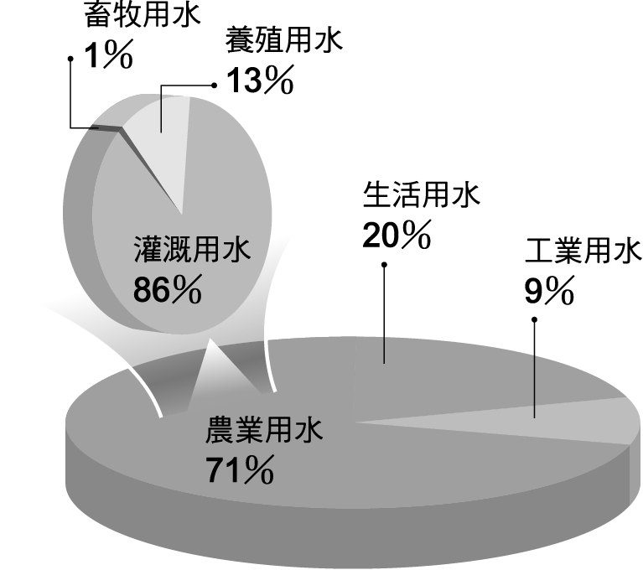
(三)用水結構：
- 臺灣的用水
( )業用水：占71％
生活用水 ：占20％
( )業用水：占9％（最少）
- 台灣水資源發展的方向：堅持( )方向

臺灣用水結構示意圖

§課後練習做做看：
- 全球水資源在日漸成長的需求量下，已經成為二十一世紀的「藍色黃金」。關於下列四位同學對水資源的看法，誰的敘述正確？
(A)彥伯：「除了海水外，其餘的淡水型態絕大部分存在於河、湖之間。」
(B)妘嘉：「人們可使用的水總量不及水體的百分之一，應該珍惜使用。」
(C)俞淨：「地球上有三分之二的面積被水體覆蓋，因此水資源取之不竭。」
(D)冠逸：「地表上所有的水體都會藉由水循環的方式在大氣及陸地循環交替。」
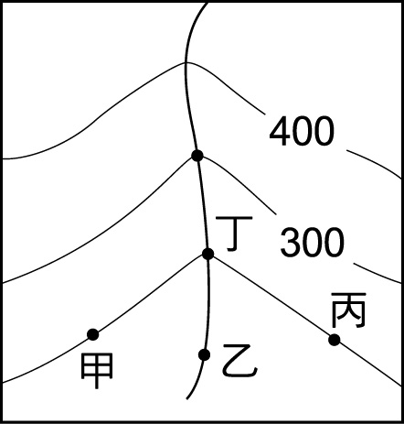
- 附圖為等高線和某河川交會而成的簡圖，圖中何處的地勢最低？
(A)甲 (B)乙 (C)丙 (D)丁
- 賴老師利用寒假帶領同學做「臺灣水文」地理考察，發現臺灣
河川的流向主要受山脈走向的影響，於是決定將臺灣的河川與
山脈間的關係繪成示意圖，則下列哪張圖最為正確？
(A)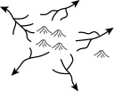(B) 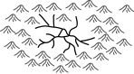(C) 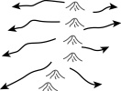(D) 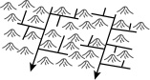
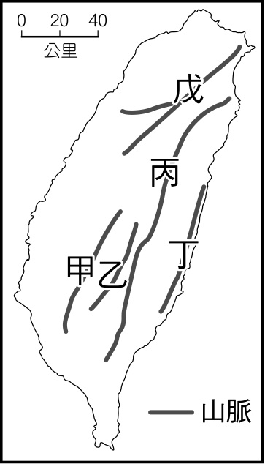
- 中國詩詞中「大江東去，浪淘盡，千古風流人物」、「問君能有幾多愁，恰是一江春水向東流」。上述詩詞中「大江東去」和「春水東流」的現象，在臺灣地區並不可見，因為主要河川多是由東向西流，其主要原因為何？
(A)島嶼形狀狹長 (B)地勢起伏很大 (C)山脈位置偏東 (D)降水分布不均
- 附圖為臺灣山脈分布圖，哪座是臺灣東西河川的主要分水嶺？
(A)甲 (B)乙 (C)丙 (D)戊
- 臺灣西部水利設施的密集度居全臺之冠，這種現象是哪種因素所造成？
(A)西部地區平原廣闊 (B)河川細長流速湍急
(C)高山地形比例最大 (D)降雨時間分布不均
- 「夏季常是河水滾滾，冬季卻呈涓涓細流的景觀。」根據氣候特徵推論，
哪個地區的河川最能符合上述特色？此種河川又稱______________
(A)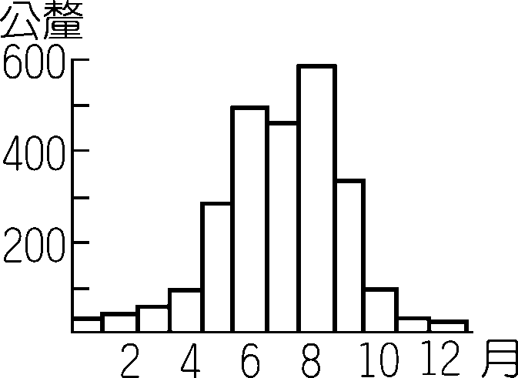 (B)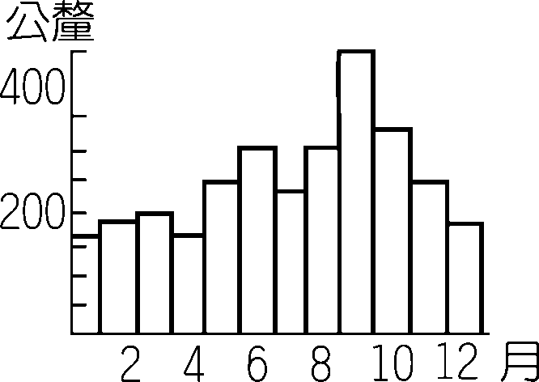 (C)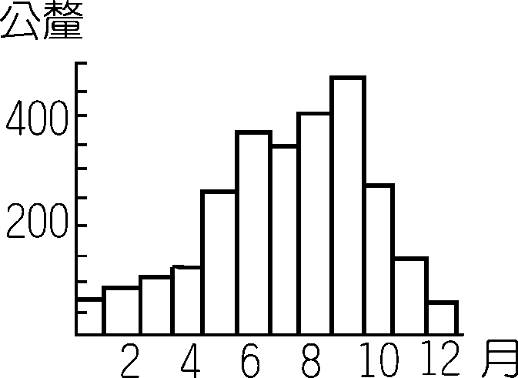 (D)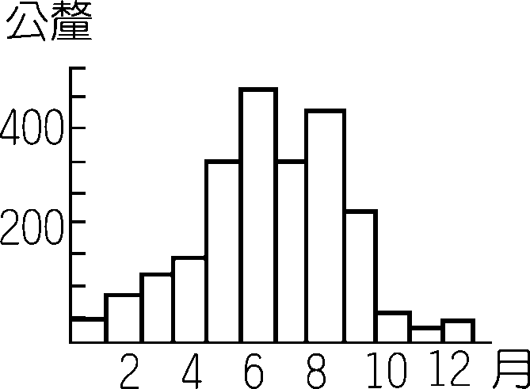
◎填充題：（1~7題填河川名稱；8~10題填水庫名稱）
- 臺灣水力發電量最大的兩條河川是：__________、__________
- 冬季有黑面琵鷺到此河口過冬的是：__________
- 「泛舟、朔溪活動」興盛的河川是：__________
- 臺灣最長的河川是（長186公里）：__________
- 臺灣水流量最穩定的河川是：__________
- 臺灣流域面積最大的河川是：__________
- 德基水庫是引用哪一條河川的河水：__________
- 提供大台北地區用水的水庫是：______________(新店溪)
- 提供大台南地區用水的水庫是：______________、______________(皆曾文溪)
- 台灣最大的水庫是：______________

